Domenica 24 giugno - Natività di S. Giovanni Battista - Anno B
VANGELO (Lc 1, 57-66. 80)
Per Elisabetta si compì il tempo del parto e diede alla luce un figlio. I vicini e i parenti udirono che il Signore aveva manifestato in lei la sua grande misericordia, e si rallegravano con lei. Otto giorni dopo vennero per circoncidere il bambino e volevano chiamarlo con il nome di suo padre, Zaccarìa. Ma sua madre intervenne: «No, si chiamerà Giovanni». Le dissero: «Non c'è nessuno della tua parentela che si chiami con questo nome». Allora domandavano con cenni a suo padre come voleva che si chiamasse. Egli chiese una tavoletta e scrisse: «Giovanni è il suo nome». Tutti furono meravigliati. All'istante si aprirono la sua bocca e la sua lingua, e parlava benedicendo Dio. Tutti i loro vicini furono presi da timore, e per tutta la regione montuosa della Giudea si discorreva di tutte queste cose. Tutti coloro che le udivano, le custodivano in cuor loro, dicendo: «Che sarà mai questo bambino?». E davvero la mano del Signore era con lui. Il bambino cresceva e si fortificava nello spirito. Visse in regioni deserte fino al giorno della sua manifestazione a Israele.

Domenica 1 luglio - XIII del Tempo Ordinario - Anno B
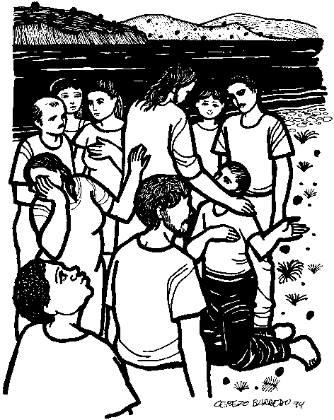
VANGELO (Mc 5,21-43 (lett. breve 5,21-24.35-43)
In quel tempo, essendo passato di nuovo Gesù all'altra riva, gli si radunò attorno molta folla, ed egli stava lungo il mare. Si recò da lui uno dei capi della sinagoga, di nome Giairo, il quale, vedutolo, gli si gettò ai piedi e lo pregava con insistenza: "La mia figlioletta è agli estremi; vieni a imporle le mani perché sia guarita e viva". Gesù andò con lui. Molta folla lo seguiva e gli si stringeva intorno. Or una donna, che da dodici anni era affetta da emorragia e aveva molto sofferto per opera di molti medici, spendendo tutti i suoi averi senza nessun vantaggio, anzi peggiorando, udito parlare di Gesù, venne tra la folla, alle sue spalle, e gli toccò il mantello. Diceva infatti: "Se riuscirò anche solo a toccare il suo mantello, sarò guarita". E all'istante le si fermò il flusso di sangue, e sentì nel suo corpo che era stata guarita da quel male. Ma subito Gesù, avvertita la potenza che era uscita da lui, si voltò alla folla dicendo: "Chi mi ha toccato il mantello?". I discepoli gli dissero: "Tu vedi la folla che ti si stringe attorno e dici: Chi mi ha toccato?". Egli intanto guardava intorno, per vedere colei che aveva fatto questo. E la donna impaurita e tremante, sapendo ciò che le era accaduto, venne, gli si gettò davanti e gli disse tutta la verità. Gesù rispose: "Figlia, la tua fede ti ha salvata. Va' in pace e sii guarita dal tuo male".] Nel frattempo, dalla casa del capo della sinagoga vennero a dirgli: "Tua figlia è morta. Perché disturbi ancora il Maestro?". Ma Gesù, udito quanto dicevano, disse al capo della sinagoga: "Non temere, continua solo ad aver fede!". E non permise a nessuno di seguirlo fuorché a Pietro, Giacomo e Giovanni, fratello di Giacomo. Giunsero alla casa del capo della sinagoga ed egli vide trambusto e gente che piangeva e urlava. Entrato, disse loro: "Perché fate tanto strepito e piangete? La bambina non è morta, ma dorme". Ed essi lo deridevano. Ma egli, cacciati tutti fuori, prese con sé il padre e la madre della fanciulla e quelli che erano con lui, ed entrò dove era la bambina. Presa la mano della bambina, le disse: "Talità Kum", che significa: "Fanciulla, io ti dico, alzati!". Subito la fanciulla si alzò e si mise a camminare; aveva dodici anni. Essi furono presi da grande stupore. Gesù raccomandò loro con insistenza che nessuno venisse a saperlo e ordinò di darle da mangiare.

Parrocchia S.Tommaso di Canterbury Via Roma, 64 31047 Ponte di Piave tel. 0422 759132 pontedipiave@diocesitv.it
Don Gian Paolo Bano 3487332879 bano.gian.paolo@gmail.com
Potete trovare il foglietto parrocchiale tutte le settimane sul sito www.oratoriosantommaso.it segui il tuo oratorio anche su twitter - @OratorioPdiP e Facebook - Oratorio Ponte di Piave

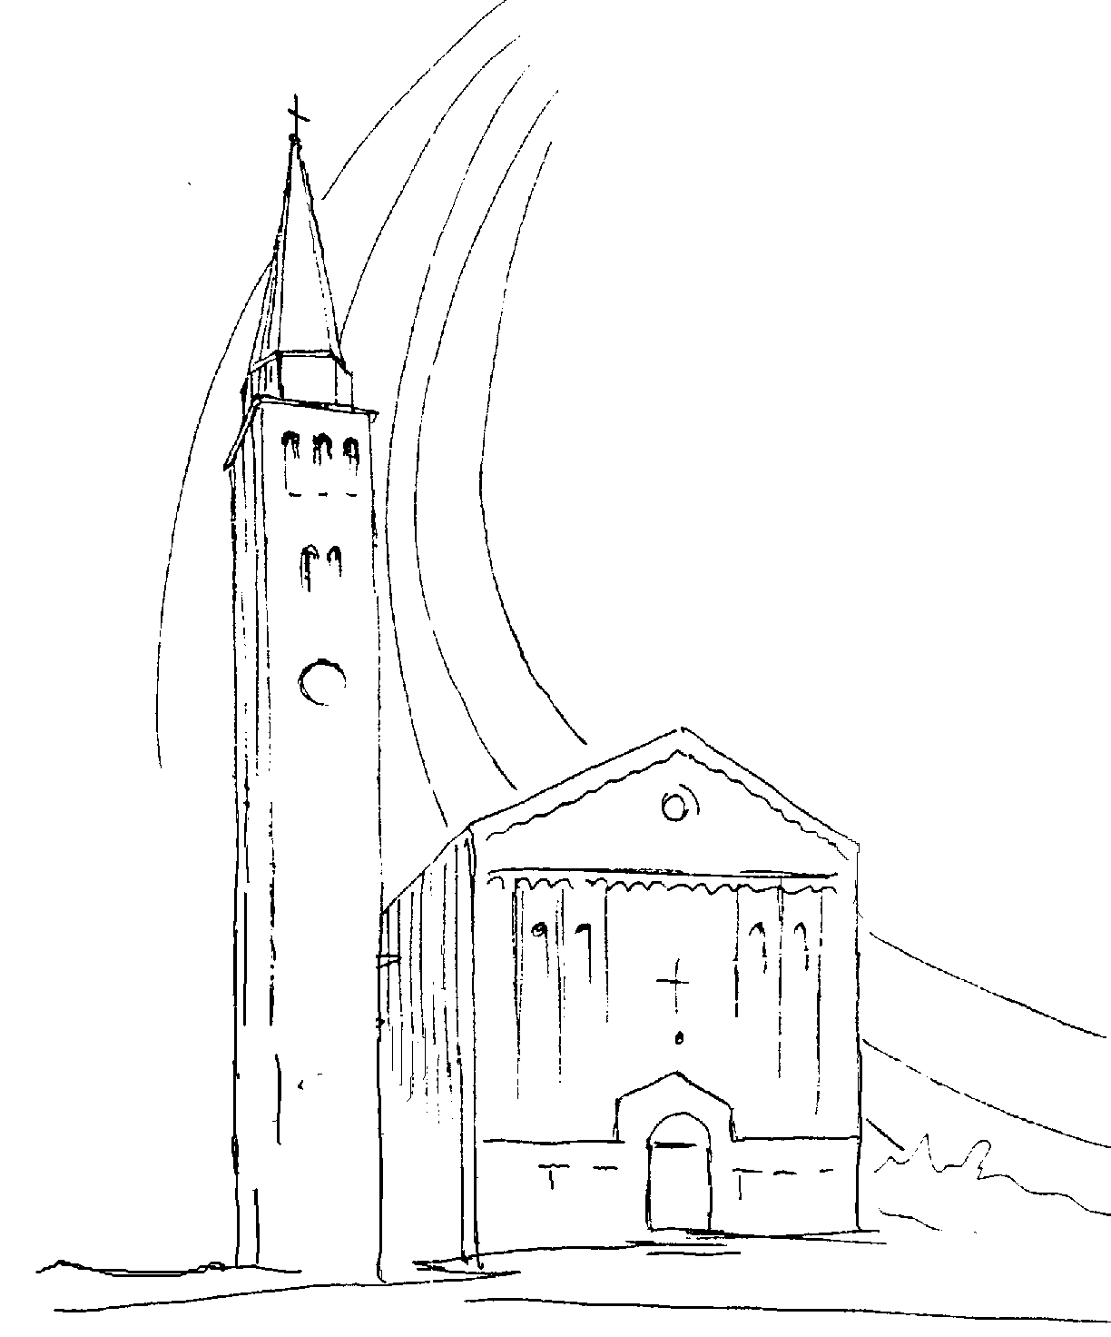

PARROCCHIA

S. TOMmASO DI CANTERBURY

PONTE di PIAVE - DIOCESI di TREVISO

Natività di S. Giovanni Battista - Anno B -

Foglio di informazione 25/2018

Carissimi, buona Domenica e buona settimana d’inizio del Gr.Est. con l’augurio agli animatori di una buona semina ricordando le parole di Gesù:
“Così è il regno di Dio: come un uomo che getta il seme sul terreno; dorma o vegli, di notte o di giorno, il seme germoglia e cresce. Come, egli stesso non lo sa. Il terreno produce spontaneamente prima lo stelo, poi la spiga, poi il chicco pieno nella spiga; e quando il frutto è maturo, subito egli manda la falce, perché è arrivata la mietitura” (Mc 4,26-34).
Qualche provocazione scritta dalla segreteria della Co.Co.Pa. e condivisa nella riunione del 13 Giugno scorso:
“Forse l’eccessiva attenzione che consacriamo ai mezzi, agli strumenti, alle strategie pastorali… mette in evidenza la poca o scarsa fiducia che nutriamo nei confronti della Parola di Dio, quasi che essa avesse assoluto bisogno delle nostre tecniche, dei nostri metodi per raggiungere una qualche efficacia. Forse anche le nostre analisi, i nostri obiettivi, più o meno mirati, sgorgano da una visione che minimizza l’effetto dell’azione dello Spirito Santo. Troppo spesso agiamo come se tutto dipendesse da noi, come se fossimo noi a rendere fecondo il seme del Vangelo. Forse abbiamo bisogno di un supplemento di fede, per credere nella potenza intrinseca del Vangelo di Gesù; e di un supplemento di speranza, per attendere i tempi della sua maturazione. Forse dobbiamo imparare quanto diceva sant’Ignazio di Loyola: “Agisci come se tutto dipendesse da te, sapendo che in realtà tutto dipende da Dio”. I tempi della coltivazione e l’arte della semina fanno parte del nostro bagaglio culturale e pastorale; forse dovremmo allenarci un po’ i più nella preghiera, per maturare nella fiducia e nella speranza”.
Coraggio e che Dio ci benedica! Don Gian Paolo

Settimana dal 24 giugno al 1° luglio 2018
Domenica 24 Natività di S.Giovanni Battista  IV^ del salterio |  | 9.00  10.30  19.00 | s. Messa Def.ti Buso Maria Vittoria; Zerbato Domenico; Prevedello Giovanni e Montagner Angela; Paro Giovanni e per le anime del purgatorio  s. Messa e Benedizione degli autisti e degli automezzi  Def.ti; Tito; Baccichetto Ermelando e Nichele Carmela; Menegaldo Aristide e Amelia; Fregonese Antonio e Padovan Antonietta; Prevedel Nella e Trentin Sinesio;  s. Messa Def.ti Corbanese Mario, Patrizia e Genoveffa; Cristofoletto Giovanni s 49,1-6; At 13,22-26; Lc 1,57-66.80
Lunedì 25 |  | 10.0018.30 | s. Messa di esequie di Montagner Maurizio s. Messa di chiusura anno pastorale in parrocchia con tutti gli operatori parrocchiali; Def.ti Vecchiato Teresa e Lessi Pietro; Maurizio Zoia (anniv); Massimo; Gabriella. 2Re 17,5-8.13-15a.18; Mt 7,1-5
Martedì 26  Beato Longhin |  | 18.30 | s. Messa nella memoria del Beato Andrea Giacinto Longhin, Vescovo. Def.ti Paro Igino, Maria e Luigino 2Re 19,9b-11.14-21.31-35a.36; Mt 7,6.12-14
Mercoledì 27 |  | 18.30 | s. Messa per le anime del purgatorio 2Re 22,8-13; 23,1-3; Mt 7,15-20
Giovedì 28  Adorazione  Eucaristica |  | 8.30 18.00  18.30 | Lodi e apertura dell’adorazione eucaristica  Rosario eucaristico e chiusura dell’Adorazione  s. Messa; Def.to Rui Franco (anniv) 2Re 24,8-17; Mt 7,21-29
Venerdì 29  ss. Pietro e Paolo, apostoli |  | 18,30 | s. Messa nella solennita degli apostoli Pietro E Paolo  Def.ti Dal Molin Alfonso, Eleonora, Teresa e Stefano; Bano Pietro e Don Cesare Bano; Mancuso Salvatore e persone viventi della famiglia Mancuso Stefano. At 3,1-10; Gal 1,11-20; Gv 21,15-19
Sabato 30  s. Rosario  ore 18,30 |  | 19.00 | s. Messa con il Coro Adulti che cantava in chiesa negli anni 60/70; Def.ti Dino Magrofuoco (anniv); Bianchi Gino e Pinese Carolina; Buso Lodovico e Mario e fam.; Menegaldo Alfieri e Suligon Giovanna; Pedron Ofelia e Redigolo Pietro Lam 2,2.10-14.18-19; Mt 8,5-17
Domenica XIII^ del T.O.  I^ del salterio | 9.30  19.00 |  | s. Messa; Def.ti Zanchetta Mario e fam; Lorenzonetto Umberto e fam.; Gobbo Pietro  s. Messa per il Popolo  Sap 1,13-15; 2,23-24; 2Cor 8,7.9.13-15; Mc 5,21-43
celebrazioni e intenzioni ss. Messe

Avvisi Parrocchiali

Oggi, subito dopo la Messa delle ore 10.30, sarà effettuata la Benedizione degli automezzi. Don Paolo benedirà gli autisti posizionati accanto alla propria auto parcheggiata nel sagrato, dietro la chiesa e davanti alla canonica.
Alla fine, benedirà i camion, i trattori e le auto che transiteranno davanti alla chiesa (in direzione Est/Ovest) e, dopo una breve sosta, proseguiranno per il sottopasso o per il viale della stazione ferroviaria.

Lunedì 25 ore 18.30 S. Messa di ringraziamento a chiusura dell’Anno Pastorale. Seguirà la cena offerta agli operatori parrocchiali che avranno dato la loro adesione, tramite il proprio referente, in sereteria.

LUNEDI’ 25 INIZIO DEL GREST FINO AL 27 LUGLIO

Martedì 26 giugno alle ore 20.45 nella chiesa parrocchiale San Michele Arcangelo di Salgareda: “IL SOGNO DI DIO”
con Paolo Curtaz

BENEDIZIONE DELLE CASE E DELLE FAMIGLIE Don Paolo è disponibile, preferibilmente di pomeriggio e di Domenica (a pranzo), in un Orario da concordare direttamente con lui oppure rivolgendosi in segreteria. Grazie!

BATTESIMO COMUNITARIO: Domenica 15 Luglio e 16 Settembre. I Genitori interessati sono pregati di passare in canonica per farne la richiesta e per fissare due incontri di catechesi battesimale per i genitori e i padrini.

Orario ss. Messe: Nelle DOMENICHE e festività di Luglio, Agosto e Settembre ci saranno soltanto due Messe: alle 9,30 e alle 19,00 oltre a quella festiva del Sabato alle ore 19,00. Nei giorni feriali di Luglio, durante il Gr.Est, sempre alle 18,30.
In Cimitero: ogni Lunedì alle 18,30 nei mesi di Luglio-Agosto e Settembre

'Gli ex-ragazzi che negli anni 60/70 animavano le messe, hanno deciso di ripetere quell'esperienza. Sabato 30 giugno, alle ore 19.00, canteranno e animeranno la s. Messa, che dedicheranno alla memoria di Dino Magrofuoco loro amico e pregando per il suo suffragio
Chiunque avesse fatto parte di quel gruppo e non fosse stato contattato, si può rivolgere a Nicola Menegaldo (tel. 345 285 47 33)

